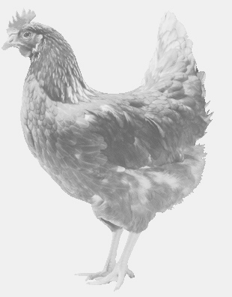
SVOBODA – Lučice
drůbežárna Vadín, www.drubezsvoboda.cz 569489358, 777989857
CHOVNÉ KUŘICE
barva červená a černá
Stáří: 13 - 14 týdnů
Cena: 240,- Kč/kus
Pondělí 28. července 2025
v 16.50 h. – Chleny
na návsi
Možno objednat:569 489 358,svoboda.lucice@seznam.cz

